SESIÓN 6 - EXTRACCIÓN DE CARACTERÍSTICAS Y CONTORNOS

I. DATOS GENERALES
- Asignatura: Inteligencia Artificial II
- Período Académico: V Semestre
- Créditos / Duración: 3 créditos / 40 horas
- Docente: Amaury Giovanni Méndez Aguirre
- Institución: Institución Universitaria de Colombia

II. CONTEXTO: DE PÍXELES A OBJETOS
- Los modelos de aprendizaje automático y machine learning tradicional no procesan imágenes enteras directamente, sino que operan a partir de un vector de Características (Features) como el área, el perímetro y la redondez.
- Para extraer estas métricas geométricas, es fundamental identificar los Contornos, los cuales se definen como curvas que conectan puntos continuos con idéntico nivel de color o intensidad a lo largo de la frontera de un objeto segmentado.

III. DESARROLLO DE CONTENIDOS TÉCNICOS

1. Análisis Topológico Estructural
- Una vez obtenida la imagen binarizada mediante umbralización y limpieza morfológica, el sistema realiza un análisis topológico rastreando la frontera exterior de los píxeles blancos (valor 255) frente al fondo negro (valor 0).
- Cada contorno detectado corresponde a una lista o arreglo de coordenadas $(X, Y)$ que trazan el polígono delimitador del objeto, permitiendo aplicar álgebra lineal para la obtención de sus propiedades espaciales.

2. Extracción de Métricas Geométricas
- A partir del conjunto de coordenadas del contorno, se implementan los Momentos Espaciales (sumatorias ponderadas de las intensidades de los píxeles) para calcular métricas clave:
  - Centro de Masa (Centroide): El punto de equilibrio $(Cx, Cy)$.
  - Área: El número total de píxeles internos, derivado directamente del Momento de orden 0.
  - Perímetro: La longitud total del arco que conforma el contorno.

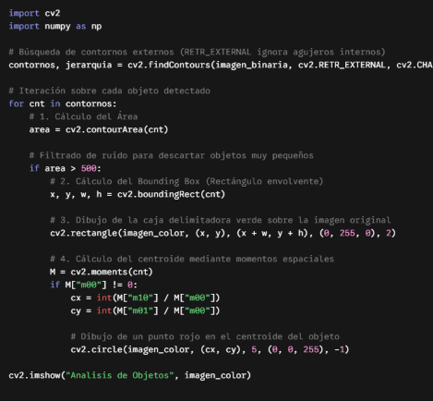

IV. CONCLUSIONES
- La extracción de características mediante contornos y momentos espaciales permite traducir información visual cruda en datos estructurados y métricas geométricas precisas para los algoritmos de inteligencia artificial.
- El uso de herramientas como el cálculo de centroides y rectángulos contenedores (Bounding Boxes) facilita enormemente la automatización en tareas de clasificación y filtrado de objetos.

